来宾市人才公寓入住申请办理指南

一、申请材料
（一）《来宾市人才公寓入住申请表》。
（二）申请人有效身份证件扫描件。
（三）市委人才办的高层次人才认定文件通知（只提供有文件号和有本人名字的两页）或学历证、学位证、职称证书及能证明本人符合申请条件的其它证明材料扫描件。
（四）机关、事业单位在职在编人员需提供编制证书扫描件；企业工作人员须提供聘用合同扫描件。
（五）其他相关材料。

二、办理流程
（一）申请。申请人登录来宾市高层次人才服务平台(网址: https://www.lbrencai.com)填写《来宾市人才公寓入住申请表》及上传有关申请附件材料提出申请。
（二）预审。由申请人所在区域工作人员在人才系统“用户中心”进行预审。预审通过后，申请人在“用户中心”--“我的申请记录”打印《来宾市人才公寓入住申请表》。
（三）所在单位、主管部门审核。申请人所在单位对申报材料进行审核把关并做作出审核意见，有主管部门的须报送主管部门审核并加具审核意见。审核通过后，在“用户中心”--“我的申请记录”上传盖章扫描件，并点击“提交”。
（四）党委人才工作领导小组办公室审核、公示。县级区域人才的申报由县（市、区）党委人才工作领导小组办公室审核并加具审核意见。市属人才的申报由市委人才工作领导小组办公室审核并加具审核意见。审核通过后，进行为期5个工作日的公示。
（五）办理入住。公示无异议的，市属人才持市委人才办出具《来宾市人才公寓入住通知书》，到市机关事务管理中心签署《入住协议》，领取钥匙，办理相关入住手续。县域人才由各县按相关规定办理入住手续。
（六）管理。人才公寓使用的 水、电、气、有线电视、通信(网络)、物业管理费用及有关公摊费用由入住人员承担。具体按入住协议的约定执行，相关费用按实际收取。

三、办理流程图
人才登录平台提交申请
(网址: https://www.lbrencai.com)

系统后台工作人员进行预审
用人单位对申请材料审核把关，主管部门出具审核意见并加盖公章后扫描上传至平台

市委人才办公室或县（市、区）党委人才办审核并加具审核意见。审核通过后，在平台进行为期5个工作日的公示

公示无异议的，市属人才持市委人才办出具《来宾市人才公寓入住通知书》，到市机关事务管理中心签署《入住协议》，领取钥匙，办理相关入住手续。
县域人才由各县按相关规定办理入住手续。

四、详细操作步骤
1.输入网址：https://www.lbrencai.com/，在系统首页界面，点击右上角“注册/登录”，点击此按钮可跳转到用户登录、注册页面。未注册用户请点击“注册/登录”按钮进入到注册页面，在注册页面中绑定常用手机号，如有账号的直接登录即可，如图所示：
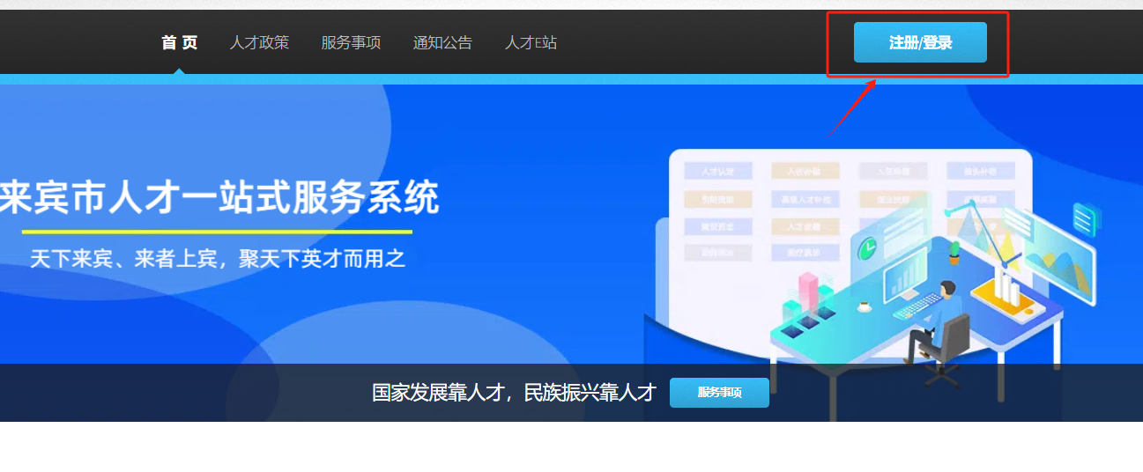
2.点击系统网站首页“人才公寓”或者“用户中心”--“人才服务”--“事项申请”可进入到“申请人信息”页面中,按要求填写基本信息，如图所示：
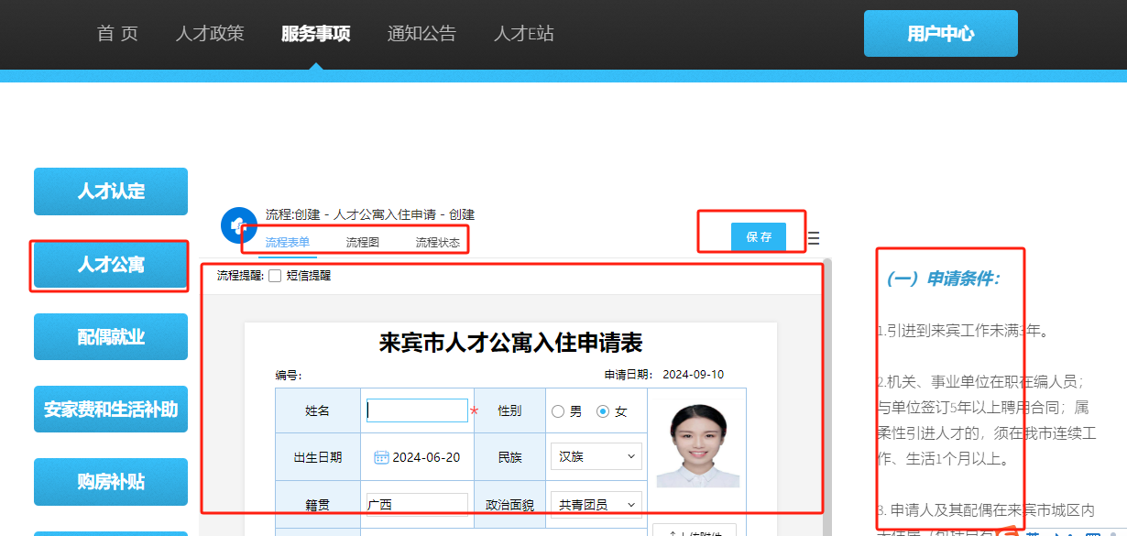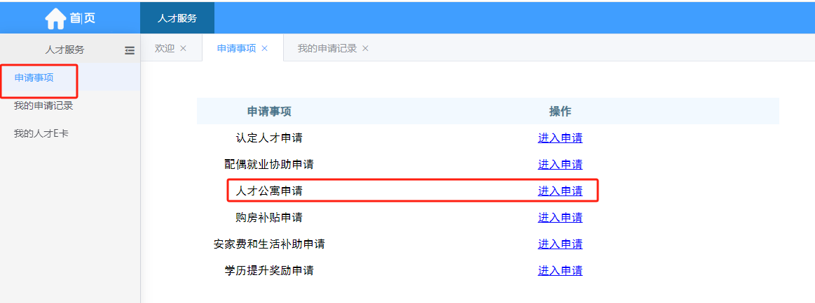

注：（1）所有信息项均为必填，如若不满足条件，可留空。
（2）近期照片应为“免冠正面证件照”。
3.“来宾市人才公寓入住申请表”填写及相关资料上传完毕后，点击页面上方的“提交”按钮等待后台工作人员审核，市级由人社局预审，县级由各县委人才办预审。
注：上传的附件材料为：学历证、学位证、职称证书及能证明本人符合申请条件的其它证明材料扫描件；机关、事业单位在职在编人员须提供编制证书扫描件；企业工作人员须提供聘用合同扫描件。
4、上传《来宾市人才公寓入住申请表》盖章扫描件
通过预审后，申请人打印“来宾市人才公寓入住申请表”，所在单位对申报材料进行把关并在《来宾市人才公寓入住申请表》签署意见并盖章，有主管部门的须报送主管部门审核并加具审核意见。申请人扫描上传至高层次人才服务系统。（扫描件格式为：JPG、JPEG、PDF等。）

第一步，点击“用户中心”--“人才服务”--“我的申请记录”，进入详情，点击“打印”。
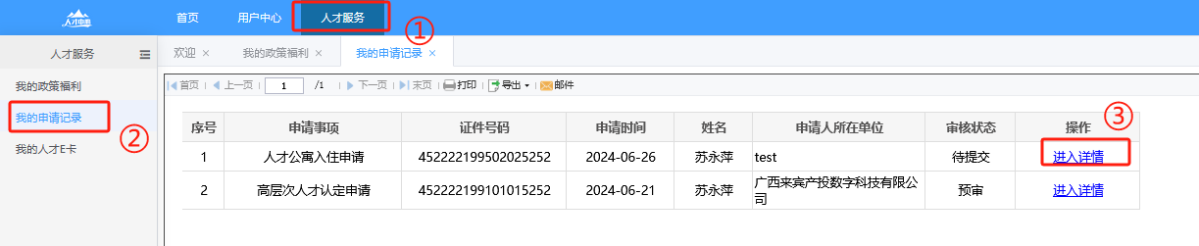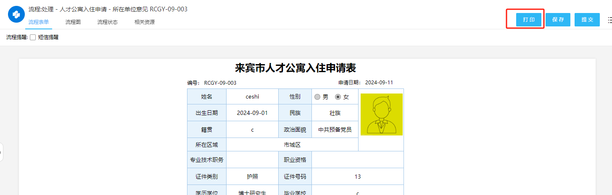

第二步，所在单位、主管部门签署意见并盖章完后，申请人下拉至表单所在单位意见、主管部门意见处，点击“上传附件”进行上传盖章扫描件，上传的信息必须完整，不得缺页，否则得退回重新申请。系统当前节点为所在单位意见。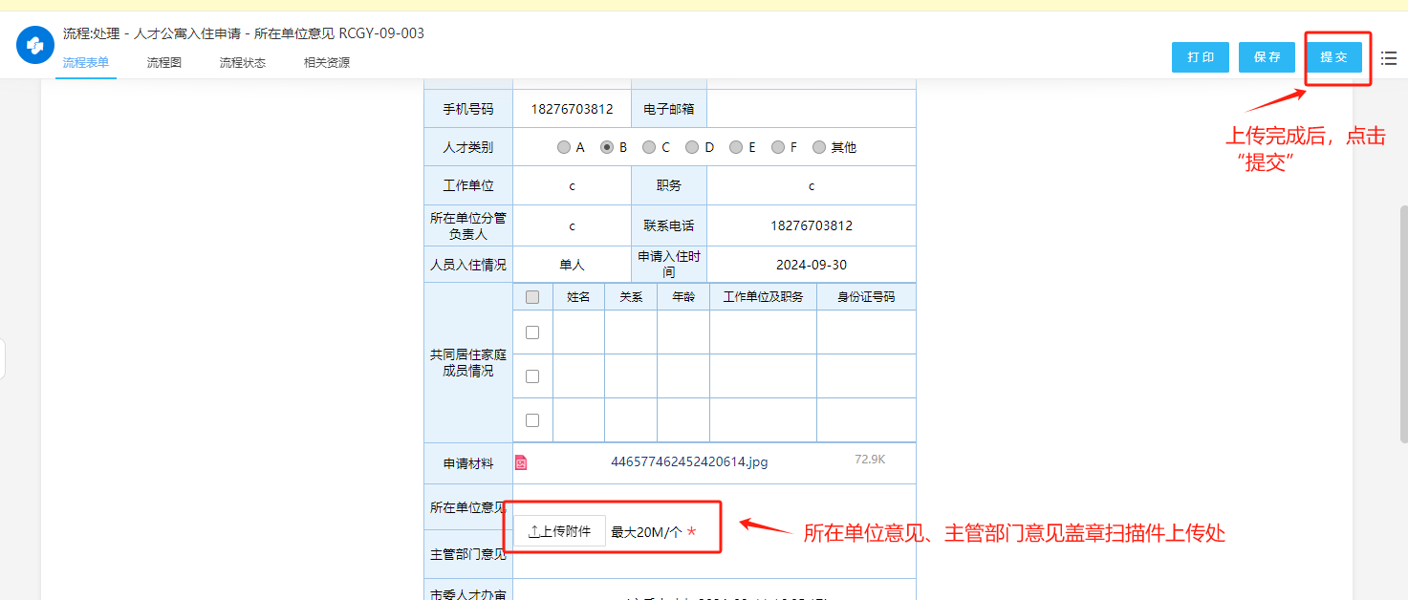
第三步，经所在单位、主管部门出具意见并盖章后，县级区域人才的申报由县（市、区）党委人才工作领导小组办公室审核并加具审核意见。市属人才的申报由市委人才工作领导小组办公室审核并加具审核意见。审核通过后，进行为期5个工作日的公示。
第四步，公示无异议的，市属人才持市委人才办出具《来宾市人才公寓入住通知书》，到市机关事务管理中心签署《入住协议》，领取钥匙，办理相关入住手续。县域人才由各县按相关规定办理入住手续。

五、示范填写：以“张三”为例
来宾市人才公寓入住申请表
编号：****(系统自动生成） 申请日期：****(系统自动生成）
姓 名 | 张三 |  |  | 性别 | 男 |  |  | 近期免冠  二寸彩色照片
出生年月 | 1984年10月 |  |  | 民族 | 壮族 |  |  | 近期免冠  二寸彩色照片
籍 贯 | 广西兴宾 |  |  | 政治面貌 | 中共党员 |  |  | 近期免冠  二寸彩色照片
单位所在区域 | 市城区 |  |  |  |  |  |  | 近期免冠  二寸彩色照片
专业技术职务 | 副教授 |  |  | 职业资格
证件类型 | 居民身份证 |  |  | 证件号码 | 451302198410127849
学历学位 | 研究生 管理学硕士学位 |  |  | 毕业学校 | 厦门大学
手机号码 | 158xxxxxxxx |  |  | 电子邮箱 | 1675878975@qq.com
人才类别 | D层次
工作单位  及职务 | 广西科技师范学院 |  |  | 职务 |  | 专任教师
所在单位  分管负责人 | 李四 |  |  | 联系电话 | 158xxxxxxxx
人员入住情况 | 多人 |  |  | 申请入住  时间 |  | xxxx年xx月xx日
共同居住家庭成员情况
姓名 |  | 关系 | 年龄 | 工作单位及职务 |  |  | 身份证件号码
李小花 |  | 妻子 | 37 | XXX人民政府调研科科员 |  |  | 452231xxxxxxxx
本人承诺对上述填报内容的真实性、完整性、有效性负责。如有虚假，愿承担由此产生的一切责任。

本人签名：
年 月 日
所在单位  意 见 | （出具意见并审核盖章）  单位负责人： 经办人：  单位（盖章） 年 月 日
主管部门  意 见 | （出具意见并审核盖章）  经办人： 单位（盖章） 年 月 日
审批意见 | 经审核，该同志符合人才公寓入住条件，同意入住。  经办人： 单位（盖章） 年 月 日
备 注

六、咨询方式

1.中共来宾市委人才工作领导小组办公室

咨询热线：0772-4278067

2.中共兴宾区委人才工作领导小组办公室

咨询热线：0772-6680007

3.中共象州县委人才工作领导小组办公室

咨询热线：0772-4352036

4.中共武宣县委人才工作领导小组办公室

咨询热线：0772-5213581

5.中共忻城县委人才工作领导小组办公室

咨询热线：0772-5512005

6.中共金秀瑶族自治县委人才工作领导小组办公室

咨询热线：0772-6218375

7.中共合山市委人才工作领导小组办公室

咨询热线：0772-8911595

